Министерство образования и науки Российской Федерации

ФГБОУ ВО «Тверской государственный университет»

Институт педагогического образования и социальных технологий

Кафедра математического и естественнонаучного образования

Направление «Педагогическое образование»

**КУРСОВАЯ РАБОТА**

по дисциплине

«Методика преподавания математики»

**ИНТЕГРИРОВАННЫЕ УРОКИ МАТЕМАТИКИ И АНГЛИЙСКОГО ЯЗЫКА ПО ФОРМИРОВАНИЮ ПРОСТРАНСТВЕННЫХ ПРЕДСТАВЛЕНИЙ**

**У МЛАДШИХ ШКОЛЬНИКОВ**

Работу выполнила:

Студентка 4 курса 43 группы

очной формы обучения

Бритова Полина Сергеевна

Научный руководитель:

к.физ.-мат. наук, доцент

Щербакова Светлана Юрьевна

Тверь, 2020

Содержание

Введение 3

Глава 1. Интегрированные уроки в начальной школе и их потенциал в формировании пространственных представлений у младших школьников 6

1.1. Понятие интегрированного урока и его образовательный потенциал 6

1.2. Понятие пространственных представлений и методика их формирования у младших школьников 10

1.3. Возможности проведения интегрированных уроков по развитию пространственных представлений у младших школьников 16

Выводы по главе 1 21

Глава 2. Программа эмпирического исследования 22

2.1. Оценка уровня сформированности пространственных представлений 22

2.2. Оценка уровня владения пространственной лексикой на иностранном (английском) языке 25

2.3. План проведения эмпирического исследования 27

Выводы по главе 2 29

Заключение 30

Список литературы: 31

Приложения 34

# Введение

Данная работа направлена на исследование одной из основных форм организации учебного процесса – урока. От того, насколько грамотно и правильно в соответствии с Федеральным государственным образовательным стандартом построен урок, зависит эффективность обучения и результативность самого урока, т.е. показатель того, достигнута ли цель урока, решены ли задачи, использовались ли адекватные видам работы методы и приёмы обучения, формы работы учащихся, а также то, насколько ученики усвоили материал программы.

В соответствии с ФГОС НОО, утверждённым приказом Министерства образования и науки Российской Федерации от 6.10.2009г. №373, урок является основной единицей образовательного процесса. К уроку предъявляется ряд требований: он должен быть личностно-ориентированным, т.е. направленным на развитие личности каждого обучающегося, что подразумевает их активную практическую деятельность, вовлечённость в учебный процесс, осознанность своей роли в нём, инициативность и творческий подход к решению учебных задач. Также в ходе урока у учащихся должны формироваться универсальные учебные действия: личностные, коммуникативные, познавательные и регулятивные. Кроме того, в ходе проведения системы уроков у обучающихся должна формироваться целостная картина мира.

Все эти требования наиболее рационально реализуются учителями при проектировании уроков различных типов. В этом им помогают различные типологии уроков, многие из которых включают и интегрированные уроки, к примеру, типология Р.Г. Чураковой в рамках образовательной программы «Перспективная начальная школа». В своей работе она подчёркивает, что интегрированный урок проводится с целью углубления предметных знаний в процессе формирования метапредметных ЗУН, установления межпредметных связей. [21] При проведении интегрированных уроков у обучающихся формируется целостная картина мира, активно развивается умение анализировать информацию и применять свои умения в различных областях научного знания.

Несмотря на большой педагогический потенциал интегрированных уроков, на современном этапе развития системы образования в России проведение интегрированных уроков по различным предметам не находит широкой практики применения. Большинство интегрированных уроков проводятся по смежным дисциплинам, например, музыке и литературному чтению, математике и информатике, а образовательные возможности различных других предметов начальной школы остаются таким образом без внимания.

Таким образом, в педагогической практике существует проблема, которая заключается в пренебрежении широкими педагогическими возможностями проведения интегрированных уроков по разным предметным областям. Данное исследование вызвано именно этой проблемой.

Цель: Составить план проведения эмпирического исследования по проведению системы интегрированных уроков математики и английского языка, направленных на формирование пространственных представлений младших школьников.

Задачи: 1) раскрыть понятие интегрированного урока; 2) раскрыть понятие пространственных представлений и изучить методику их формирования в начальной школе; 3) провести анализ УМК по математике и английскому языку в аспекте темы исследования; 4) разработать программу эмпирического исследования.

Объект исследования: организация урока в начальной школе.

Предмет исследования: интегрированные уроки математики и английского языка в начальной школе.

Гипотеза: Использование интегрированных уроков математики и английского языка по формированию пространственных представлений в начальной школе возможно.

Методы исследования: анализ психолого-педагогической литературы, анализ методической литературы, изучение и обобщение педагогического опыта, сопоставительный анализ, составление таблиц с помощью метода моделирования.

Теоретической основой для исследования послужили: научные труды, посвящённые методике преподавания математики в начальной школе А. В. Белошистой, И. С. Якиманской; исследования интегрированного урока как особой формы организации образовательного процесса Кузьминой А. А. и Доневой Т. Д., Монаховой Г. А., Пономарёвой Е. А., Поповой И. А.; исследования пространственных представлений и методики их формирования у обучающихся начальных классов Воронецкой К. А., Нурмагомедова Д. М., Камиловой Ш. Д., М. Павленко-Пидляка, Площадной Т. К., Скрынниковой И. В. Кроме того, были использованы материалы трудов и публикаций педагогов и психологов по диагностике уровня сформированности пространственных представлений: Гуткиной Н. И., Истратовой О. Н., Новиковой Л. В., Площадной Т. К. Использовались УМК «Перспектива» по математике для 1-4 классов и УМК «Звёздный английский» для 2-4 классов, а также УМК «Звёздный английский для начинающих» для 1 класса и примерные рабочие программы по данным УМК. В работе также использовался основной образовательный нормативный документ – ФГОС НОО. Методологической базой являются анализ психолого-педагогической и методической литературы, обобщение.

Структура работы: введение, две главы, три параграфа первой главы, три параграфа второй главы, заключение, список литературы. Во введении была определена актуальность работы, поставлены цель и задачи, сформулирована гипотеза. Первая глава направлена на теоретическое исследование понятий интегрированного урока и пространственных представлений, а также возможности проведения интегрированного урока по формированию пространственных представлений. В первом параграфе раскрывается понятие интегрированного урока как особой формы организации образовательного процесса, описываются особенности и цели проведения интегрированных уроков, а также раскрываются педагогические возможности использования интеграции. Второй параграф посвящён понятию пространственных представлений и методике их формирования у младших школьников. Третий параграф раскрывает возможности проведения системы интегрированных уроков математики и английского языка с целью формирования пространственных представлений у младших школьников на основе анализа УМК по математике и английскому языку в начальной школе. Вторая глава посвящена практической части исследования по теме. В первом параграфе описаны диагностики по определению уровня сформированности пространственных представлений у обучающихся начальной школы. Второй параграф описывает диагностики, с помощью которых проводится изучение уровня владения пространственной лексикой на иностранном языке у младших школьников. Третий параграф включает в себя план проведения эмпирического исследования эффективности использования системы интегрированных уроков по формированию пространственных представлений у младших школьников. В заключении подведены итоги работы и сделаны выводы обобщающего характера.

# Глава 1. Интегрированные уроки в начальной школе и их потенциал в формировании пространственных представлений у младших школьников

# 1.1. Понятие интегрированного урока и его образовательный потенциал

В современной системе образования наблюдаются постоянные изменения в требованиях к организации образовательного процесса, их расширение и уточнение. Так, образовательными стандартами второго поколения закреплено, что одной из главнейших задач является формирование целостной картины мира у обучающихся всех уровней образования, включая младших школьников. Безусловно, существуют разнообразные методы и приёмы обучения, позволяющие решить эту задачу, однако одной из наиболее эффективных является реализация особой формы организации образовательного процесса – интегрированного урока. Это подтверждают многочисленные исследования и труды педагогов, посвящённые интегрированному уроку.

Так, согласно исследованию Е.А. Пономарёвой, интегрированный урок – это «урок, содержание которого построено на межпредметном материале, отобранном по определенным педагогическим основаниям, позволяющим реализовать цели и задачи данного урока». [17] Она отмечает, что посредством проведения системы интегрированных уроков возможно решить конкретные педагогические задачи, решение которых затруднено или невозможно на традиционном уроке:

1. мотивация учебной деятельности за счет нестандартной формы урока («это интересно, потому что необычно»);
2. возможность раскрытия объема учебных понятий, применяемых в разных предметных областях;
3. целенаправленная работа с мыслительными операциями, такими как сравнение, обобщение, классификация, анализ, синтез и др.;
4. демонстрация реальных межпредметных связей и их использование при решении задач; и т.д. [17]

Также она подчёркивает, что, в отличие от традиционного урока, на интегрированном уроке получается конкретизировать знания по обоим учебным предметам и применять их на практике в иной образовательной области в ходе решения нестандартных учебных задач.

Попова И. А., рассматривая интегрированный урок как педагогическое явление, отмечает, что он дополняет традиционное предметное обучение, тем самым «способствуя воспитанию широкоэрудированного выпускника школы, имеющего целостное мировоззрение, готового переносить имеющиеся знания в сходные или иные ситуации, способного самостоятельно систематизировать полученные знания и нетрадиционно решать различные проблемы». [18]

Ещё несколько серьёзных преимуществ интегрированных уроков выделяет Монахова Г. А. Она отмечает, что интеграция разных предметов позволяет преподавателям сократить сроки изучения отдельных тем и исключить повторение материала по предлагаемым предметам. Кроме того, важной особенностью интегрированного урока является то, что этот вид деятельности подходит для учащихся, которым легче даются дисциплины какой-либо одной области (гуманитарной или математической), потому что такая форма работы позволит им не только реализовать себя в комфортной для себя сфере, но и развить интерес к другому направлению. По мнению Г. А. Монаховой, интегративный подход способствует расширению кругозора и развитию интереса к разным дисциплинам. [12]

На наш взгляд, наиболее важным педагогическим аспектом использования интегрированных уроков является реализация триады «знать — уметь — владеть», о которой говорят в своём исследовании Кузьмина А. А. и Донева Т. Д. По их мнению, в ходе интегрированного урока происходит обмен знаниями, опытом деятельности, причем как репродуктивной, так и творческой, опытом эмоционально-ценностного отношения субъекта, что приводит к наиболее прочному овладению научными знаниями разных учебных предметов. [10]

Интегрированный урок действительно имеет большое преимущество перед традиционным уроком, располагая изобилием потенциальных возможностей в развитии обучающихся. Однако, как и любой другой подход, интеграция имеет свои недостатки. Их выделяет в своей работе И. А. Попова. Она утверждает, что возможности проведения интегрированных уроков ограничены числом учебных предметов, которые возможно объединить. Действительно, в рамках начальной школы довольно сложно представить интегрированный урок, например, литературного чтения и математики, ведь зачастую интеграция ведётся по смежным областям знаний. В начальной школе это такие предметы, которые уже объединяют в себе несколько научных дисциплин, а именно окружающий мир и информатика, ведь их материал можно легко объединить с любым другим предметом начальной школы с помощью применения различных педагогических технологий. Однако, как подчёркивает автор, содержание лишь небольшого объёма усваиваемых знаний отражает действительные взаимосвязи различных частей общей картины мира, поэтому нахождение таких взаимосвязей вполне возможно между любыми предметами в рамках начальной школы. Второй недостаток интеграции, который выделяет И. А. Попова, это трудность изложения интегрированного материала. Автор указывает на то, что полное достижение целей интегрированного урока возможно только при условии занимательности и научности изучаемого материала. Однако и эта проблема решаема, если учитель компетентен и в полной мере владеет своим предметом и современными методами, приёмами и технологиями обучения.

Таким образом, под интегрированным уроком понимают особую форму организации образовательного процесса, на которой проводится установление межпредметных связей, активно формируются метапредметные УУД, формируется общая картина мира, в том числе, и научная. Образовательный потенциал интегрированных уроков разнообразен, что открывает широкие возможности их применения в педагогической практике в начальной школе:

* раскрытие межпредметных связей и их применение при решении практических задач;
* углубление и конкретизация знаний по нескольким учебным областям;
* развитие интереса обучающихся к противоположной области научного знания;
* сокращение времени на изучение материала, а также повторений при изучении смежных тем;
* реализация принципа занимательности обучения.

# 1.2. Понятие пространственных представлений и методика их формирования у младших школьников

Согласно Федеральному государственному образовательному стандарту второго поколения, современное образование должно быть направлено на всестороннее развитие обучающихся. Под этим подразумевается как развитие личностных качеств, формирование определённых установок и привитие общечеловеческих ценностей, так и интеллектуальное развитие, что включает в себя формирование навыков мыслительных операций, а также формирование различных способов мышления: критического, логического, творческого, практического и т.д. Сюда же входит и понятие пространственного мышления, сформированность которого определяется уровнем владения пространственными представлениями у обучающихся: понятиями о величине, объёме, форме, положении фигур в пространстве, соотношении фигур и их частей и т.д. Пространственное мышление, по мнению Якиманской И. С., – это вид умственной деятельности, обеспечивающей создание пространственных образов и оперирование ими в процессе решения различных практических и теоретических задач. [22] Воронецкая К. А. подчёркивает, что «способность пространственно мыслить необходима в самых разнообразных видах деятельности: бытовой, профессиональной, спортивной, творческой» [4], а особое место пространственное мышление занимает в учебной деятельности, в которой оно одновременно выступает и в качестве необходимого условия, и в качестве цели обучения. Таким образом, значимость проблемы развития пространственного мышления и формирования пространственных представлений младших школьников определяется их ролью в успешном усвоении многих школьных знаний, умений и навыков, такие как чтение, письмо, математика, рисование и другие, что приводит к формированию ключевых компетенций у обучающихся.

Так что же педагоги понимают под пространственными представлениями? По мнению М. Павленко-Пидляка, «пространственные представления – это образы памяти или образы воображения, в которых представлены по преимуществу пространственные характеристики объекта: форма, величина, взаимоположение составляющих его частей, расположение его на плоскости или в пространстве». [15] Он отмечает, что ещё в дошкольном возрасте дети накапливают большое количество представлений о форме, величине и взаимном расположении различных предметов на плоскости и в окружающем пространстве в результате манипулирования объектами и так называемыми сенсорными эталонами, полученными в результате обобщения чувственных данных в процессе общения ребёнка с окружающей действительностью. Однако Белошистая А.В. отмечает, что, так как опыт детей и накопление терминологии носят случайный и эпизодический характер, то осознанного понимания отношений между предметами, выражаемыми словами «одинаковые», «различные», «больший», «меньший», «справа», «слева», «между» и другими у детей до поступления в школу, как правило, нет. Восприятие пространства, осуществляемое в результате субъективного опыта ребенка на эмпирической основе, для младшего школьника осложнено тем, что пространственные признаки предметов не вычленяются как специальные отдельные объекты познания. [3]

В работах И. С. Якиманской и многих русских психологов и педагогов исследуется процесс формирования пространственных представлений у детей разного возраста в процессе выполнения ими тех или иных видов учебной и практической деятельности. Согласно результатам исследований, формирование пространственных представлений понимается как сложный процесс, т.к. он имеет в своей основе диалектическое единство чувственного и логического в процессе познания пространства и пространственных свойств предмета.

Так как каждый ребёнок проходит в онтогенезе разные стадии развития мышления (от наглядного к абстрактному), то и ведущий способ овладения основными видами деятельности также будет разным. В связи с этим М. Павленко-Пидляк, а также Нурмагомедов Д.М. и Камилова Ш.Д. говорят о необходимости выделения этапов формирования пространственных представлений у младших школьников.

1. На первом этапе вырабатываются умения, позволяющие: описывать взаимное расположение предметов, фигур и их частей в реальном окружающем пространстве; определять их форму и сравнивать размеры, оценивать расстояние между ними; ориентироваться в рисунках, моделях, изображениях предметов окружающего пространства; формировать активный запас слов, с помощью которых ученик описывает пространственные признаки отношения, форму предметов, их взаимное расположение и т. д.
2. На втором этапе происходит дальнейшее развитие умений воспроизводить пространственные признаки и отношения с помощью словесного описания, рисунка, модели. Существенно расширяются содержание и объем накопленных пространственных представлений. Посредством установления различных связей и отношений между отдельными пространственными представлениями происходит их систематизация.
3. На третьем этапе складываются умения создавать целостный пространственный образ. Конструирование образа осуществляется с опорой на наглядность и уже сформированные представления, на основе словесного описания или изображения. Распознавание и воспроизведение образа происходит в тех условиях, при которых проходило его формирование.
4. В процессе реализации четвертого этапа ставится цель – формирование у учащихся умений мысленно выполнять различные операции над пространственными образами. [14]

Данные об этапах формирования пространственных представлениях широко используются в методике с целью рационального и природосообразного обучения младших школьников.

Также методисты отмечают, что с учётом описанных выше этапов развития пространственных представлений у младших школьников рекомендуется пользоваться следующими основными видами упражнений:

* упражнения на распознавание пространственных признаков и отношений, их узнавание (I этап);
* упражнения на воспроизведение пространственных признаков и отношений (II этап);
* упражнения на конструирование новых пространственных образов (III этап);
* упражнения на мысленное оперирование пространственными образами (IV этап). [14]

Кроме того, целесообразно включать в содержание образования упражнения, направленные на вычленение единичного признака из совокупности общих на основе выявления закономерности признаков с использованием приемов умственных действий: сравнения, классификации, аналогии и т.д. Это задания с формулировками «найди лишнюю фигуру», «что изменилось», «разгадай закономерность и нарисуй следующую фигуру», которые широко используются в УМК по математике в 1 классе.

Отмечается, что при выполнении данных видов упражнений младшие школьники выполняют два основных вида деятельности: это наблюдение на начальных этапах с закреплением в устной речевой деятельности названий объектов, фигур, величин, отношений между ними, а затем практическая деятельности обучающихся по моделированию, конструированию, измерению.

Говоря о методике формирования пространственных представлений, необходимо отметить, что оно происходит не только целенаправленно под руководством учителя, но и стихийно в процессе взаимодействия с предметами окружающей действительности. Таким образом, задача педагога состоит в своевременной коррекции и управлении процессом познания пространственных образов младшими школьниками.

Подводя итог, пространственными представлениями называются образы в памяти или воображении, которые объективно отражают пространственные характеристики: величину, объём, форму, взаимное расположение в пространстве и на плоскости фигур и их частей. Пространственные представления являются основой пространственного мышления, формирование которого является важнейшей задачей образования, т.к. оно участвует во всех видах учебной деятельности обучающегося: письме, счёте, рисовании, речевой деятельности и т.д. Формирование пространственных представлений у младшего школьника определено четырьмя основными этапами, на каждом из которых преподаватель использует особые типы упражнений. Обязательным и необходимым для формирования пространственных представлений у младших школьников является закреплений понятий и отношений между ними в устной речевой деятельности.

# 1.3. Возможности проведения интегрированных уроков по развитию пространственных представлений у младших школьников

Традиционно считается, что формирование пространственных представлений у младших школьников происходит исключительно на уроках математики. Действительно, изучение математики в целом имеет огромное значение для интеллектуального развития младшего школьника: формирует умение учиться, самостоятельность, приёмы логического мышления, а именно приёмы анализа и синтеза, сравнения, классификации, абстрагирования и обобщения, способствует развитию у детей мышления, памяти, внимания, творческого воображения, наблюдательности. Многие исследователи отмечают, что способствует этому и включение геометрического материала в курс математики в начальной школе, ведь именно на этом материале младшие школьники знакомятся с понятиями «фигура», «объём», «величина», «форма» и проч.

Однако формирование пространственных представлений младших школьников возможно и на языковом материале. Это подтверждают исследования лингвистов и опыт педагогов.

Так, к примеру, Зимняя И. А. отмечает большие образовательные возможности иностранного языка как средства встестороннего развития обучающихся, что вызвано естественной особенностью иностранного языка как учебного предмета – он беспредметен [8], т.к. изучается в качестве средства общения, а тематика и ситуации для речи привносятся извне. Его усвоение не дает человеку непосредственных знаний о действительности.

Исследование Скрынниковой Е. В. [19] также подтверждает эту точку зрения; она указывает на существование общеязыковых понятий, явлений и категорий, которые, несмотря на то, что имеют разное выражение в разных языках, всё равно являются неотъемлемой частью миропонимания человечества. Она утверждает, что именно «пространство является самой важной категорией для восприятия мира и всей жизнедеятельности человека», что и делает его изучение возможным в любых областях научного знания.

Рассматривая формирование пространственных представлений как когнитивный процесс, неотделимый от оперирования языковыми средствами, Е. В. Скрынникова отмечает, что человек при построении речевого высказывания о пространстве не только сообщает свои представления о пространстве, но одновременно рефлексирует сказанное и слушает самого себя, вступая в роль собственного перцептора. При этом происходит реконструкция пространства языковыми средствами в соответствии с научными и наивными представлениями о пространстве, которые складываются в общую картину пространственных представлений человека. Это способствует формированию умения составлять осознанные речевые высказывания и оперировать верными понятиями с целью избегания неточности, неясности, двойственности.

Эту же точку зрения поддерживают Нурмагомедов Д.М. и Камилова Ш.Д., говоря, что важную роль в формировании пространственных представлений обучающихся играет словесное воспроизведение пространственных признаков и отношений.

Таким образом, противоположные области научного знания способствуют комплексному и полноценному формированию пространственных представлений у обучающихся. Это открывает широкие возможности для проведения интегрированных уроков математики и английского языка с общей целью формирования пространственных представлений у младших школьников, особенно в рамках тех программ в начальной школе, которые уже предусматривают проведение интегрированных уроков по разным предметам.

Одной из таких программ является «Перспективная начальная школа», в рамках которой типологией уроков Р. Г. Чураковой утверждается возможность проведения интегрированных уроков с целью обобщения имеющихся знаний по разным учебным предметам начальной школы для формирования целостной картины мира. Однако, учебники этой программы не входят в федеральный перечень учебников, рекомендованных к использованию при реализации программ общего образования. Поэтому для анализа с целью выделения общих тем учебных предметов математики и английского языка были отобраны учебники, получившие наибольшее распространение и применение в педагогической практике. Это учебники по математике в рамках УМК «Перспектива» (авторы: Дорофеев Г. В., Миракова Т. Н., Бука Т. Б.) и УМК «Звёздный английский». Довольно веским аргументом для выбора именно этого УМК по английскому языку было также наличие учебника, который предназначен для учащихся 1 класса общеобразовательных школ и школ с углубленным изучением английского языка, в которых есть возможность начинать обучение английскому языку уже на этом этапе. Ведь именно в 1 классе на уроках математики у младших школьников формируются основы пространственных представлений, обучающиеся учатся называть предметы окружающей действительности, выражать в устной речевой деятельности пространственные отношения между ними. Именно поэтому нам хотелось максимально показать взаимосвязь этих двух предметных областей и их общие возможности при формировании пространственных представлений у обучающихся начальной школы на основе анализа представленных выше УМК.

При анализе учебников учитывалось наполнение учебников не только строго геометрическим материалом, но и заданиями с формулировками, включающими пространственные понятия и отношения между ними. Содержание курса математики и английского языка по теме исследования наглядно представлено в виде таблицы (см. Приложение 1).

Анализ выбранных УМК показывает, что в содержании курсов математики и английского языка в начальной школе существует довольно много общих формируемых пространственных понятий и отношений между ними. Это геометрические фигуры, слова, обозначающие взаимное расположение предметов на плоскости и в пространстве, слова, обозначающие пространственные характеристики объектов (тот объём и то место, которые они занимают в пространстве), слова, обозначающие направление движения, а также слова, используемые для сравнения величины или расположения объектов.

Из приложения 1 также следует, что особым видом деятельности по формированию пространственных представлений в содержании обоих курсов является моделирование. Интересно также, что в курсе английского языка моделированию большое внимание уделяется в 1 классе (очевидно, это связано с недостаточной подготовленностью первоклассников к полноценному изучению иностранного языка), а в курсе математики – в 3 и 4 классах, когда основные пространственные понятия уже сформированы. Таким образом, мы можем наблюдать, что вышеописанные этапы формирования пространственных представлений у обучающихся начальной школы реализуются в курсе математики: наблюдается действительное усложнение мыслительных операций обучающихся, манипуляции с объектами в пространстве становятся сложнее и затрагивают не только их положение, но и структуру. В курсе английского языка не наблюдается такого усложнения, однако постепенно усложняется и пополняется активный и пассивный словарный запас обучающихся, что позволяет им объяснять отношения между предметами в пространстве с помощью средств как родного, так и иностранного языка.

Полезным также является то, что в содержание курса английского языка входит математическая лексика, а именно названия цифр, чисел, арифметических знаков, а также лексика, связанной с учёбой и учебным процессом (*student, teacher, school, classroom, classmate, book, notebook, pencil case, pen, pencil, ruler, rubber, sharpener, board, schoolbag, chair, table* и проч.). Это открывает широкие возможности для создания иноязычной среды общения на уроке.

Подводя итоги анализа, можно сделать вывод о том, что в содержании курсов математики и английского языка в начальной школе есть много общих тем, понятий, отношений, связанных с пространством и направленных на формирование пространственных отношений.

Учитывая беспредметность иностранного языка и связанную с этим возможность включения лексики по любой теме в содержание урока, а также необходимость закрепления пространственных понятий и отношений между ними в устной речевой деятельности для их успешного формирования, мы считаем, что проведение интегрированных уроков математики и английского языка по формированию пространственных представлений у младших школьников возможно.

# Выводы по главе 1

В первой главе были раскрыты теоретические положения относительно интегрированного урока, пространственных представлений у младших школьников и методике их формирования, а также выявлена возможность проведения системы интегрированных уроков математики и английского языка по формированию пространственных представлений у младших школьников.

В первом параграфе было раскрыто понятие интегрированного урока и определены его преимущества перед традиционным уроком, описан образовательный потенциал интегрированного урока.

Второй параграф был посвящён пространственным представлениями и методике их формирования у младших школьников. Было выведено определение пространственных представлений, а также обозначена их важность для учебной деятельности обучающихся. Из анализа методической литературы по вопросу формирования пространственных представлений у младшего школьника было определено, что необходимым является закреплений понятий и отношений между ними в устной речевой деятельности.

В третьем параграфе на основе анализа психолого-педагогической литературы были выявлены возможности математики и английского языка как отдельных учебных предметов в формировании пространственных представлений. Был проведён анализ УМК «Перспектива» по математике и УМК «Звёздный английский» с целью нахождения общих тем, формируемых пространственных понятий, отношений между ними, на основе которого была выведена возможность проведения системы интегрированных уроков математики и английского языка с целью формирования пространственных представлений у младших школьников.

# Глава 2. Программа эмпирического исследования

# 2.1. Оценка уровня сформированности пространственных представлений

В настоящее время вопрос о формировании и оценке сформированности пространственных представлений представляет собой психолого-педагогическую проблему: многие учителя отмечают важность формирования пространственного воображения и пространственных представлений как залога формирования пространственного мышления, однако также утверждают, что большинство образовательных программ не предусматривают наличие диагностик, позволяющих провести оценку уровня сформированности пространственных представлений в соответствии с содержанием УМК. В связи с этим педагоги, опираясь на предметные результаты освоения программы по предмету «Математика» [6], разрабатывают собственные диагностики и пользуются педагогическим опытом других учителей.

В этом параграфе будет рассмотрено несколько диагностик по выявлению уровня сформированности пространственных представлений у обучающихся начальных классов, которые в дальнейшем планируется использовать в педагогической практике.

1. *Т. К. Площадная. Диагностика выявления уровня сформированности пространственных представлений у учащихся начальных классов.*

Данная диагностика была подробно описана в исследовании Т. К. Площадной; также автор приводит в своей работе результаты исследования уровня сформированности пространственных представлений у обучающихся 2 класса. В связи с этим можно сделать вывод о том, что диагностика не подходит для обучающихся 1 класса. Методика содержит 6 заданий, некоторые из которых представлены разными уровнями сложности: пороговым и продвинутым. Описание методики см. в Приложении 2.

1. *Д.Б. Эльконин. «Графический диктант».*

Методика предназначена для исследования ориентации в пространстве. С её помощью также определяется умение внимательно слушать и точно выполнять указания взрослого, правильно воспроизводить заданное направление линии, самостоятельно действовать по указанию взрослого. Данная методика может проводиться с обучающимися 1-4 классов, т.к. сложность узора может регулироваться преподавателем, чтобы соответствовать возрастным особенностям обучающихся. Описание методики см. в Приложении 3.

1. *Н. И. Гуткина. «Домик».*

Методика рассчитана на детей 5-10 лет и может использоваться при определении готовности детей к школьному обучению; при исследовании детей более старшего возраста методика позволяет определить способность ребенка копировать сложный образец. Задание позволяет выявить умение ребенка ориентироваться на образец, точно его копировать, определить особенности развития произвольного внимания, пространственного восприятия, сенсомоторной координации и тонкой моторики руки. Описание методики см. в Приложении 4.

1. *Л. В. Новикова. Диагностика зрительно-пространственных представлений у младших школьников.*

Диагностика этого автора включает в себя не только диагностику уровня сформированности пространственных представлений, но и других характеристик зрительного восприятия, следовательно, по теме исследования мы отобрали лишь часть диагностики. Методика подходит для обучающихся 1-4 классов и позволяет выявить такие пространственные представления, как: ориентировки относительно собственного тела, пространственные взаиморасположения предметов, называние пространственного взаиморасположения предметов. Описание методики см. в Приложении 5.

Кроме представленных выше методик, оценка сформированности пространственных представлений у учащихся начальных классов должна, безусловно, строиться на основе наблюдения за учебной деятельностью, процессом работы обучающихся, продуктами их деятельности.

Таким образом, мы определили основные диагностики, которые рекомендуется использовать при оценке уровня сформированности пространственных представлений у младших школьников. К ним относятся:

* диагностика выявления уровня сформированности пространственных представлений у учащихся начальных классов (автор: Т. К. Площадная);
* «Графический диктант» (автор: Д.Б. Эльконин);
* «Домик» (автор: Н. И. Гуткина);
* диагностика зрительно-пространственных представлений у младших школьников (автор: Л. В. Новикова).

# 2.2. Оценка уровня владения пространственной лексикой на иностранном (английском) языке

Оценка уровня сформированности пространственных представлений у младших школьников на уроках иностранного (английского) языка затруднена особенностями учебного предмета: он не ставит своей целью собственно формирование пространственных представлений. Примерные личностные, метапредметные и предметные результаты также не отражают данных требований, поэтому диагностика осложнена этим обстоятельством. [11] Тем не менее, примерные результаты овладения программой по учебному предмету «Английский язык» включают в себя владение следующими видами речевой деятельности младших школьников:

* говорение,
* аудирование,
* чтение,
* письмо.

Следовательно, оценка сформированности пространственных представлений младших школьников на уроках английского языка будет строиться на способности обучающихся владеть описанной в таблице 1 лексикой, направленной на формирование пространственных представлений обучающихся начальной школы. Под владением лексикой мы понимаем широкое и уверенное использование слов данной категории при построении устного и письменного речевого высказывания, распознавании и понимании в устной и письменной речи этих слов.

Кроме того, рекомендуется использовать метод наблюдения при оценке уровня владения пространственной лексикой на уроках английского языка, а также метод анализа продуктов деятельности обучающихся.

Мы видим широкие возможности использования средств английского языка при применении описанных выше методик Д. Б. Эльконина «Графический диктант» и Новиковой Л. В. Целесообразно провести данные диагностики сначала на русском языке с целью определения уровня сформированности пространственных представлений у обучающихся, а затем на иностранном языке с целью определения уровня владения пространственной лексикой на английском языке.

Таким образом, были определены основные направления работы по оценке уровня владения пространственной лексикой на английском языке: она включает в себя наблюдение и разные виды контроля (предварительный, текущий, итоговый, тематический). Основные критерии оценки основываются на примерных предметных результатах овладения программой по учебному предмету «Английский язык» и включают в себя уверенное владение всеми видами речевой деятельности обучающихся начальной школы. Также с целью оценки уровня владения пространственной лексикой была выведена возможность проведения диагностики с помощью методик Д. Б. Эльконина и Л. В. Новиковой на английском языке.

# 2.3. План проведения эмпирического исследования

Эмпирическое исследование планируется в дальнейшей педагогической деятельности с целью выявления эффективности и целесообразности проведения системы интегрированных уроков математики и английского языка по формированию пространственных представлений у младших школьников.

Для этого необходимо оценить начальный уровень сформированности пространственных представлений у обучающихся и уровень владения соответствующей лексикой на иностранном языке, а также те же показатели после проведения системы интегрированных уроков. Кроме того, учитывая особые задачи, которые способны решать интегрированные уроки, а именно формирование положительного отношения к разным областям научного знания и расширение круга интересов обучающихся, рекомендуется проведение опроса или анкетирования обучающихся с целью выявления динамики их отношения к учебным предметам (математике и английскому языку). В ходе дальнейшего эмпирического исследования это позволит сделать вывод о преимуществах интегрированных уроков перед традиционными.

Основной частью эмпирического исследования будет являться разработка и проведение системы интегрированных уроков математики и английского языка с целью формирования пространственных представлений у обучающихся начальной школы. Уроки будут разработаны в соответствии с возрастными особенностями учащихся, дидактическими принципами научности, наглядности, занимательности, а также в соответствии с требованиями ФГОС НОО.

Таким образом, план проведения эмпирического исследования с целью выявления эффективности и целесообразности проведения системы интегрированных уроков математики и английского языка по формированию пространственных представлений у младших школьников будет состоять из следующих этапов:

1. выбор экспериментальной базы;
2. исследование интересов обучающихся к данным учебным предметам и процессу обучения в целом с помощью опросных методов;
3. выявление начального уровня сформированности пространственных представлений и начального уровня владения пространственной лексикой на английском языке;
4. разработка и проведение системы интегрированных уроков математики и английского языка в соответствии с положениями теоретического исследования данной работы;
5. промежуточный анализ и контроль, коррекция;
6. выявление конечного уровня сформированности пространственных представлений и конечного уровня владения пространственной лексикой на английском языке;
7. исследование динамики в интересах обучающихся к данным учебным предметам и процессу обучения в целом с помощью опросных методов;
8. разработка методических рекомендаций по дальнейшей педагогической деятельности в области формирования пространственных представлений у обучающихся.

# Выводы по главе 2

Во второй главе раскрывается план дальнейшего эмпирического исследования, направленного на разработку вопроса об эффективности проведения системы интегрированных уроков математики и английского языка.

На основе анализа психолого-педагогической и методической литературы были определены основные диагностики и методы исследования, которые планируется использовать в ходе эмпирического исследования. Отдельно были определены диагностики и методики для выявления уровня сформированности пространственных представлений и для выявления уровня владения пространственной лексикой на английском языке.

Был составлен подробный план дальнейшего эмпирического исследования, определены этапы работы, отражающие использование теоретических знаний по теме исследования при разработке системы интегрированных уроков, использование выбранных диагностик и методик при оценке и контроле, а также исследование динамики интереса обучающихся к учебных предметам математика и английский язык и к процессу обучения в целом.

# Заключение

В данной работе в ходе исследования психолого-педагогической и методической литературы и её анализа был рассмотрен интегрированный урок как особая форма организации образовательного процесса.

Было раскрыто понятие интегрированного урока, определены его отличительные признаки и раскрыт педагогический потенциал интегрированных уроков в развитии младших школьников.

Также было рассмотрено понятие пространственных представлений: показана взаимосвязь между сформированностью пространственных представлений и общим интеллектуальным и личностным развитием обучающихся, изучена методика и особенности формирования пространственных представлений у младших школьников. Было установлено, что для успешного формирования пространственных представлений необходимо закрепление соответствующих понятий в устной речевой деятельности, т.к. в процессе говорения одновременно происходят два важнейших процесса: трансформация пространства и рефлексия сказанного. Таким образом, был сделан вывод об эффективности объединения двух предметных областей научного знания с общей целью формирования пространственных представлений у обучающихся.

Для раскрытия этой возможности был проведён анализ УМК по математике и английскому языку 1-4 классов с целью выявления общих тем, понятий, отношений между ними, направленных на формирование пространственных представлений у учащихся начальной школы. На основе анализа были сделаны выводы о том, что проведение системы интегрированных уроков математики и английского языка по формированию пространственных представлений у младших школьников возможно.

Далее была сформулирована возможность проведения дальнейшего эмпирического исследования с целью выявления эффективности и целесообразности проведения системы интегрированных уроков математики и английского языка по формированию пространственных представлений у младших школьников.

На основе анализа психолого-педагогической литературы были подобраны методики и диагностики по определению уровня сформированности пространственных представлений у обучающихся и уровня владения пространственной лексикой на английском языке. Это позволило составить развёрнутый план дальнейшего эмпирического исследования по теме с целью подробной разработки вопроса об эффективности проведения системы интегрированных уроков математики и английского языка по формированию пространственных представлений у обучающихся начальной школы.

Таким образом, была достигнута цель исследовательской работы, были решены поставленные задачи, а также была доказана гипотеза. В связи с этим считаем, что исследование прошло успешно.

# Список литературы

1. Английский язык. 1-4 класс: учеб. для общеобразоват. учреждений и школ с углубл. изучением англ. яз. / К. М. Баранова, Д. Дули, В. В. Копылова и др. – М.: Express Publishing: Просвещение, 2011.
2. Белошистая А. В. Методика обучения математике в начальной школе: курс лекций: учеб. пособие для студентов вузов, обучающихся по спец. «Педагогика и методика начального образования» / А. В. Белошистая. – М.: Гуманитар. изд. центр ВЛАДОС, 2007. – 445 с.: ил. – (Вузовское образование).
3. Белошистая А.В. Почему школьникам так трудно дается геометрия // Математика в школе. – 1999. - №  6. – с.21.
4. Воронецкая К. А. Развитие пространственного мышления у младших школьников при изучении геометрического материала. [Электронный ресурс] – Электрон. текст. дан. Режим доступа: URL: <https://urok.1sept.ru/статьи/675996/> Дата обращения: 10.04.2020.
5. Дорофеев Г. В. Математика. 1-4 класс. Учеб. для общеобразоват. организаций с прил. на электрон. носителе. В 2 ч. / Г. В. Дорофеев, Т. Н. Миракова, Т. Б. Бука. – М.: Просвещение, 2016.
6. Дорофеев Г. В., Миракова Т. Н., Бука Т. Б. Сборник рабочих программ. 1-4 классы. – М.: Просвещение, 2011.
7. Гуткина Н. И. Диагностика и коррекция готовности детей к обучению в школе / Н. И. Гуткина // Диагностическая коррекционная работа школьного психолога. – М.: 1987. – С. 19-38.
8. Зимняя И. А. Психология обучения иностранным языкам в школе. – М.: Просвещение, 1991. – 222 с.
9. Истратова О. Н. Справочник психолога начальной школы / О. Н. Истратова, Т. В. Эксакусто. – Изд. 6-е. – Ростов н/Д: Феникс, 2008. – 442 с.
10. Кузьмина А. А., Донева Т. Д. Интегрированный урок в контексте предметности обучения // Школьные технологии. 2014. №3.
11. Мильруд Р. П., Суворова Ж. А. Английский язык. Рабочие программы. 2–4 классы. Пособие для учителей общеобразовательных учреждений и школ с углублённым изучением английского языка к предметной линии учебников К. М. Баранова, Д. Дули, В. В. Копылова, Р. П. Мильруд, В. Эванс. УМК «Звёздный английский» для 4 класса. – М.: Express Publishing: Просвещение, 2011.
12. Монахова Г. А. Образование как рабочее поле интеграции. / Г.А. Монахова // Педагогика. – 1997. – № 5. – С. 11-13.
13. Новикова Л. В. Диагностика зрительно-пространственных представлений у младших школьников. [Электронный ресурс] – Электрон. текст. дан. Режим доступа: URL: <https://nsportal.ru/shkola/korrektsionnaya-pedagogika/library/2016/10/16/diagnostika-zritelno-prostranstvennyh> Дата обращения: 17.01.2020.
14. Нурмагомедов Д. М., Камилова Ш. Д. Проблема формирования пространственных представлений у младших школьников при обучении математике // Известия ДГПУ. Психолого-педагогические науки. 2012. №3 (20).
15. Павленко-Пидляк М. Особенности формирования пространственных представлений у первоклассников. / М. Павленко-Пидляк // Сучасні інформаційні технології та інноваційні методики навчання у підготовці фахівців: методологія, теорія, досвід, проблеми. - 2011. - № 27. - С. 77-80.
16. Площадная Т. К. Критерии оценивания сформированности пространственного представления у учащихся начальной школы на уроках математики // Сборник статей XIV Международного научно-исследовательского конкурса: в 4 ч. Лучшая студенческая статья 2018. Издательство: Наука и Просвещение (Пенза). 2018. – С. 152-158.
17. Пономарева Е. А. Проектируем интегрированный урок // Эксперимент и инновации в школе. 2008. №2.
18. Попова И. А. Интегрированные уроки на материале математики // МНИЖ. 2015. №5-4 (36).
19. Скрынникова И. В. Формирование пространственных представлений в языке // Вестник ВолГУ. Серия 2: Языкознание. 2006. №5.
20. Федеральный государственный образовательный стандарт начального общего образования. – 4-е изд., перераб. – М.: «Просвещение», 2016. – 53 с.
21. Чуракова Р. Г. Анализ урока в начальной школе. – М.: Академкнига/Учебник, 2013. – 120 с.
22. Якиманская И.С. Развитие пространственного мышления школьников. – М.: «Педагогика», 2005. – 324 с.

# Приложения

Приложение 1

**Содержание курсов математики и иностранного (английского) языка в начальной школе по формированию пространственных представлений**

|  |  |  |
| --- | --- | --- |
| **Класс** | **Формируемые пространственные понятия и отношения в курсе математики** | **Формируемые пространственные понятия и отношения в курсе английского языка** |
| **1** | * геометрические фигуры (треугольник, прямоугольник, квадрат); * форма; * пространственные характеристики предметов: *больше, меньше, шире, уже, выше, ниже, длиннее, короче*; * взаимное расположение: *на, над, под, слева, справа, перед, за, вверху, внизу,* *справа, слева, внутри, вне, между*; * порядок расположения предметов (по увеличению или по уменьшению); * направления движения: *прямо, направо, налево*; * сравнение на основе формы, размера, цвета с применением теории множеств; * прямая и её свойства; * отрезок, длина отрезка, сложение и вычитание отрезков; * замкнутые и незамкнутые линии. | * лексика, отражающая размер: *giant, big, small*; * предлоги места: *on, at, in, under*; * формирование навыков моделирования (творческие задания на изготовление макетов); * упражнения на составление целого из частей по принципу паззла; * лабиринты как средство формирования чувства направления. |
| **2** | * объёмные геометрические фигуры (куб, пирамида); * луч и направление луча; * направления движения: *прямо, направо, налево*; * угол; прямой угол; * упражнения на составление целого из частей по принципу паззла; * ломаная линия, её звено и вершина, длина ломаной; * периметр; * единицы измерения длины и их сравнение; * формирование навыков моделирования (творческие задания на изготовление моделей геометрических фигур). | * лексика, отражающая размер: *giant, big, small, tiny*; * предлоги места: *on, at, in, under*, in front of, проч.; * предлоги направления движения: *up, away, at, into, out, to, from, down, around;* * лексика, обозначающая геометрические фигуры: *triangle, square, circle*; * взаимное расположение предметов при описании картинок; * формирование навыков моделирования (творческие задания на изготовление макетов). |
| **3** | * равные фигуры; * объёмные геометрические фигуры (куб, пирамида, прямоугольный параллелепипед); * развитие пространственного воображения через манипуляции с воображаемыми объёмными геометрическими фигурами (упражнения с формулировками «переверни параллелепипед так, чтобы ребро АВ было видимым/невидимым»); * площадь фигур, сравнение площадей фигур и объектов на плоскости с помощью мерки; * площадь прямоугольника; * формирование навыков моделирования (творческие задания на изготовление моделей геометрических фигур). | * вопрос места *where*; * местоимения *this/that, these/those,* показывающие, что предмет находится далеко или близко относительно говорящего; * грамматические конструкции *there is/there are* и вопросительные предложения с ними; * взаимное расположение предметов при описании картинок с использованием слов *here, there, near*; * лексика, описывающая пространственные характеристики объектов: *long, short, small, big*, *tall*; * предлоги места: *on, at, in, under*, *behind, next to.* |
| **4** | * диагональ многоугольника, её свойства; * единицы измерения площади и их сравнение; * окружность и круг, центр окружности, диаметр, радиус; * величина расстояние; * решение задач на движение в разных направлениях (противоположное, одинаковое), а также задачи на движение по реке; * виды треугольников: разносторонний, равнобедренный, равносторонний (правильный); * цилиндр, боковая поверхность цилиндра, основание цилиндра; * виды углов: острый, прямой, тупой; * конус; * шар, центр шара, радиус шара; * формирование навыков моделирования (творческие задания на изготовление моделей геометрических фигур). | * лексика, отражающая пространственные характеристики объектов: *short, tall, fat, slim, top, bottom*; * предлоги направления движения: *over, out of, through, up, into, down, across*; * лексика, обозначающая геометрические фигуры: *triangle, square, circle, rectangle, oval*; * сравнительная форма прилагательных, описывающих пространственные характеристики объектов: *shorter/longer, taller/shorter, bigger/smaller, fatter/slimmer; the biggest, the tallest, the longest,* etc; * взаимное расположение предметов при описании картинок. |

*Приложение 2*

**Т. К. Площадная. Диагностика выявления уровня сформированности пространственных представлений у учащихся начальных классов.**

*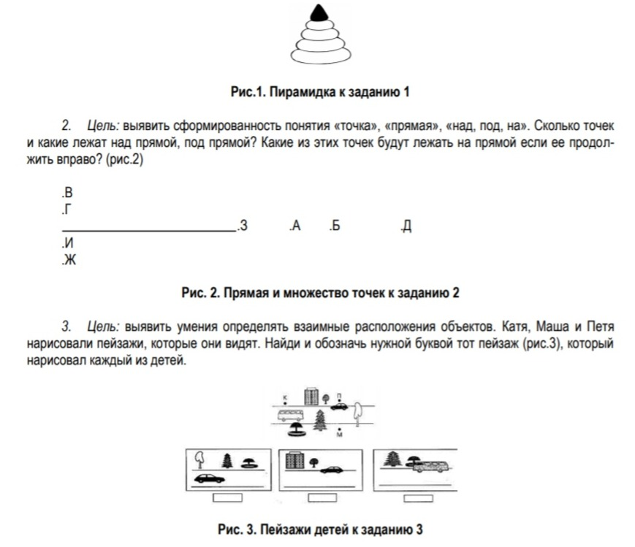Задание 1*. (рис. 1) Жёлтое кольцо находится между красным и синим кольцами, а синее – между жёлтым и зелёным. В каком порядке располагаются кольца пирамидки? Раскрась их нужными цветами или подпиши названия цветов.

Цель: выявить сформированность понятия «между», умение располагать тело в пространстве.

*Задание 2.* (рис. 2) Сколько точек и какие лежат над прямой, под прямой? Какие из этих точек будут лежать на прямой, если её продолжить вправо?

Цель: выявить сформированность понятия «точка», «прямая», «над, под, на».

*Задание 3.* (рис. 3) Катя, Маша и Петя нарисовали пейзажи, которые они видят. Найди и обозначь нужной буквой тот пейзаж, который нарисовал каждый из детей.

Цель: выявить умения определять взаимные расположения объектов.

*Задание 4.*

* Пороговый уровень. Покажите на кубе раскрашенную сторону. (рис. 4)
* Продвинутый уровень. Справа изображен один и тот же кубик, повернутый по-разному. Посмотри на его разверстку и определи, какие фрукты спрятаны за знаком вопроса. (рис. 5)

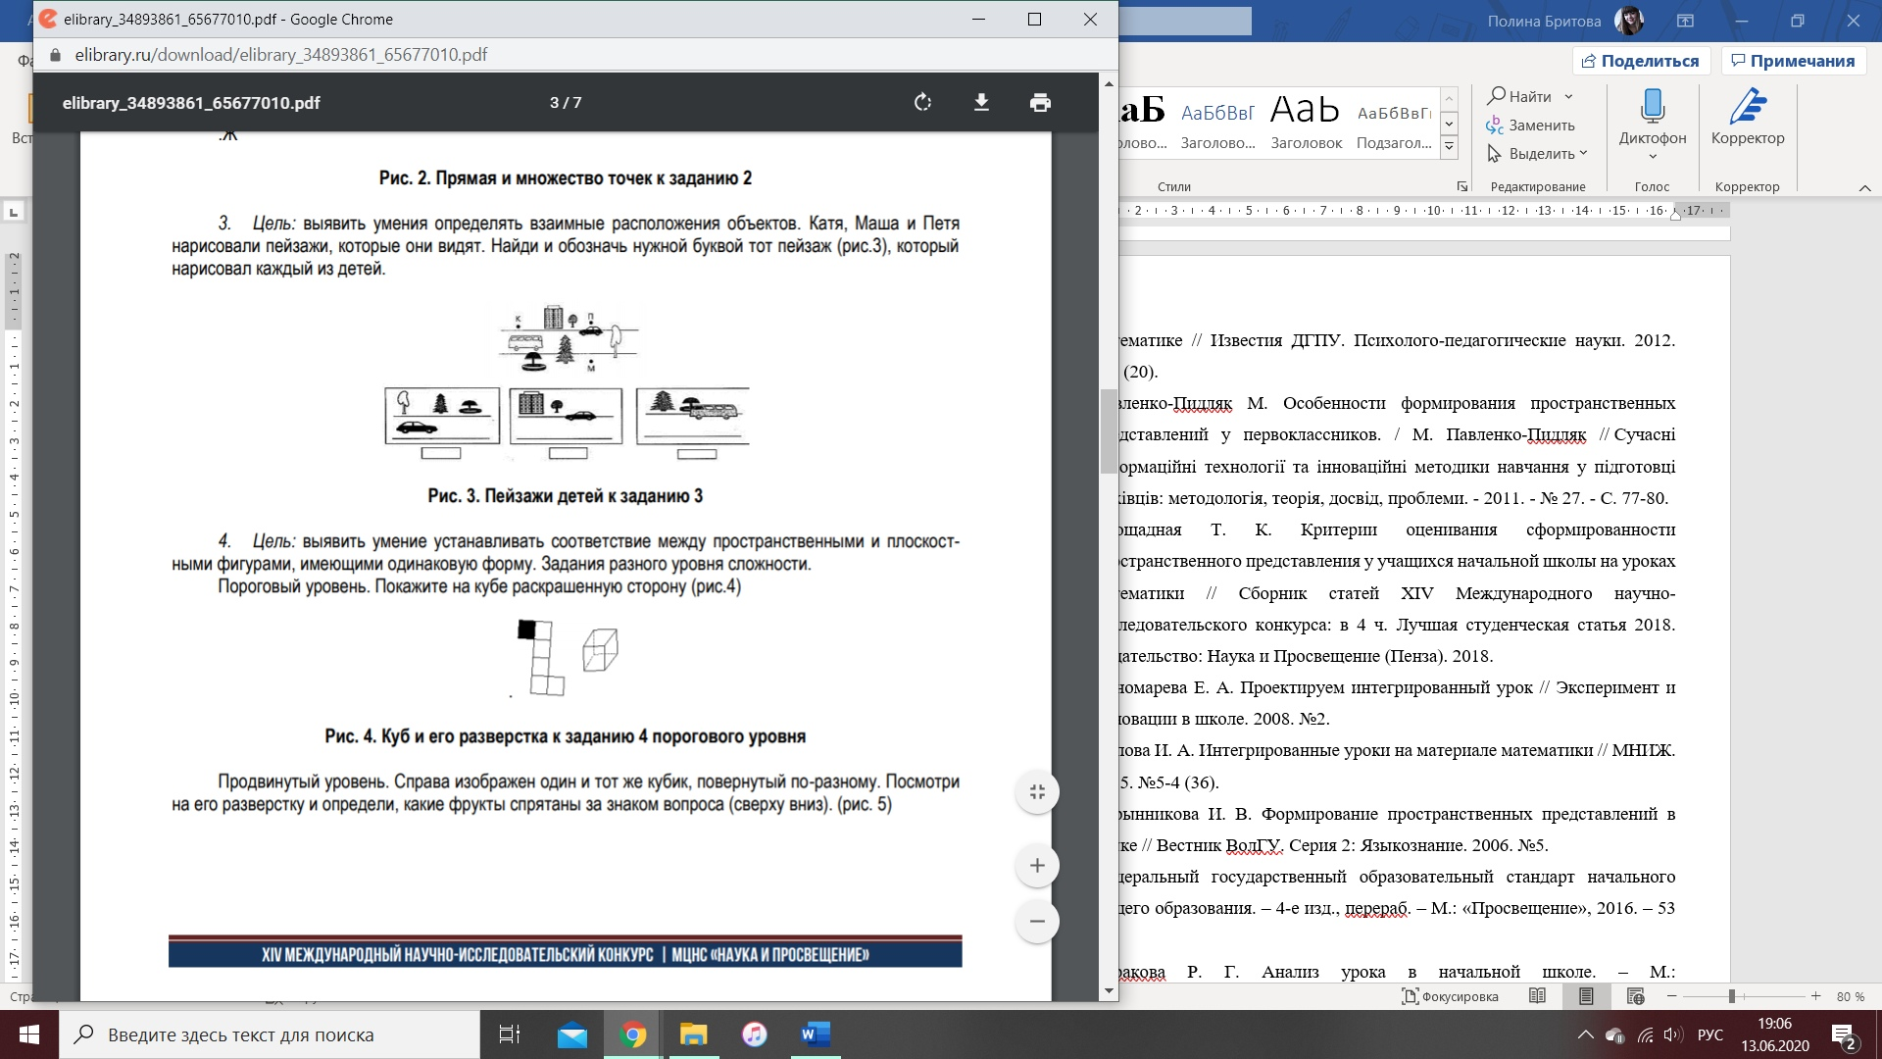

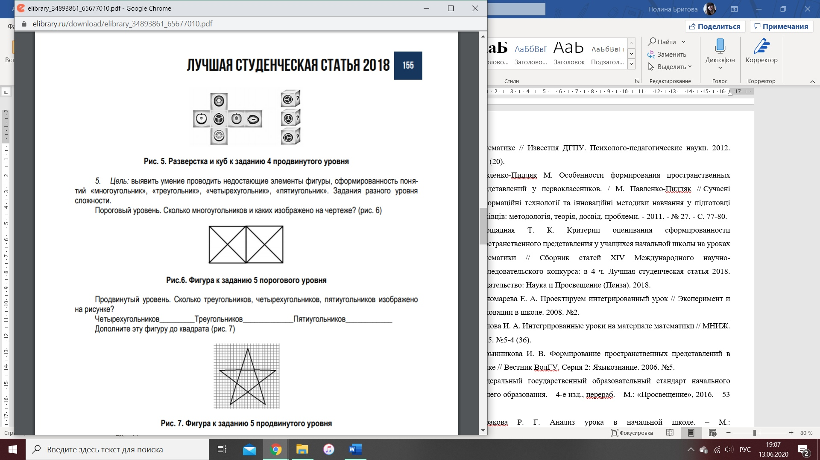Цель: выявить умение устанавливать соответствие между пространственными и плоскостными фигурами, имеющими одинаковую форму.

*Задание 5.*

* Пороговый уровень. Сколько многоугольников и каких изображено на чертеже? (рис. 6)
* Продвинутый уровень. Сколько треугольников, четырехугольников, пятиугольников изображено на рисунке? Дополните эту фигуру до квадрата (рис. 7)

Цель: выявить умение проводить недостающие элементы фигуры, сформированность понятий «многоугольник», «треугольник», «четырехугольник», «пятиугольник».

 

*Задание 6.*

* Пороговый уровень. На рисунке изображен вид фигуры сверху и вид спереди. Выбери подходящую(ие) фигуры. (рис. 8)
* Продвинутый уровень. Найдите и обведите фигуру, имеющую такой вид сверху. (рис. 9)

Цель: выявить умение устанавливать соответствие между пространственными и плоскостными фигурами, имеющих одинаковую форму.

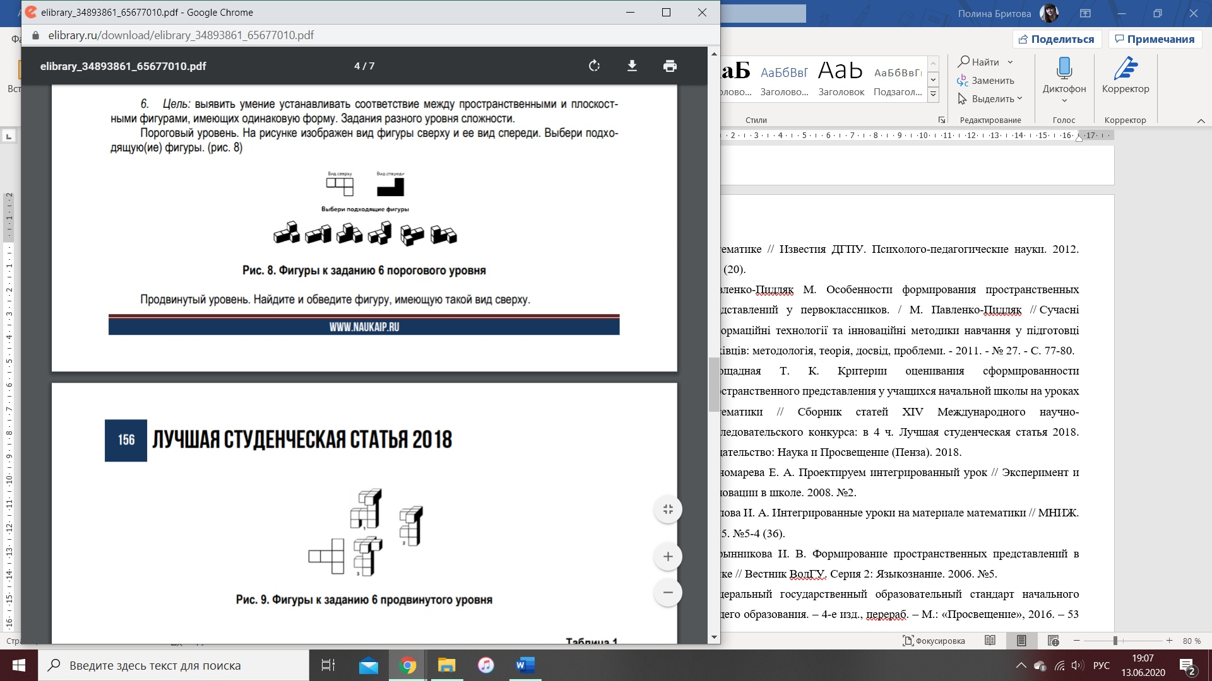



Критерии оценки:

*Высокий уровень:* учащиеся правильно выполнили почти все задания (7-9), у них сформированы понятия «точка, прямая, многоугольник, треугольник, четырехугольник, прямоугольник» и отношения «находиться между, над, под, на», умеют располагать тело в пространстве и устанавливать соответствие между пространственными и плоскостными фигурами, могут проводить недостающие элементы фигуры (21-30 баллов).

*Средний уровень:* учащиеся справились не со всеми заданиями, выполнили 4-6 заданий, у них сформированы понятия о точке, прямой, геометрических фигурах, но либо они не могут расположить тело в пространстве, либо не могут устанавливать соответствие между пространственными и плоскостными фигурами, либо не могут проводить недостающие элементы фигуры (11-20 балла).

*Низкий уровень:* учащиеся правильно выполнили 1-3 задания, у них не сформировано большинство понятий, они не могут располагать тело в пространстве, не могут устанавливать соответствие между пространственными и плоскостными фигурами, либо они не могут проводить недостающие элементы фигуры (0-10 баллов). [16]

Приложение 3

**Методика Д. Б. Эльконина «Графический диктант»**

Оборудование: тетрадный лист в крупную клетку с нанесенными на нем друг под другом четырьмя точками, простой карандаш.

Инструкция: Инструктор даёт обучающимся инструкции по выполнению узора, они повторяют, воспринимая их на слух. Следующую линию надо начинать там, где кончается предыдущая, не отрывая карандаша от бумаги.

Тренировочный узор №1: «Поставь(те) карандаш на самую верхнюю точку. Рисуем линию: одна клеточка вниз. Одна клетка вправо. Одна клетка вверх. Одна клетка вправо. Одна клетка вниз. Одна клетка вправо. Одна клетка вверх. Одна клетка вправо. Одна клетка вниз. Дальше продолжай(те) сам(и).»

При диктовке делаются достаточно длительные паузы, чтобы дети успевали закончить предыдущую линию. На самостоятельное выполнение узора дается 1-1,5 минуты. Во время выполнения тренировочного узора взрослый помогает ребенку исправлять допущенные ошибки. В дальнейшем такой контроль снимается.

Узор №2: «Поставьте карандаш на следующую точку. Приготовьтесь! Одна клетка вверх, одна направо. Одна вверх, одна направо. Одна клетка вниз, одна направо. Одна вниз, одна направо. Одна вверх, одна направо. Одна вверх, одна направо. А теперь сами продолжайте рисовать тот же узор». Через 1-1,5 минуты начинается диктовка следующего узора.

Узор №3: «Внимание! Три клетки вверх, одна вправо. Две вниз, одна вправо. Две вверх, одна вправо. Три клетки вниз, одна вправо. Две вверх, одна вправо. Две вниз, одна вправо. Три клетки вверх и продолжайте самостоятельно.» Через 1-1,5 минуты начинается диктовка последнего узора.

Узор №4: «Поставьте карандаш на самую нижнюю точку. Внимание! Три клетки вправо, одна вверх. Одна влево, две вверх. Три клетки вправо, две вниз. Одна влево, одна вниз. Три клетки вправо, одна вверх. Одна влево, две вверх. Продолжайте дальше самостоятельно.»

Оценка результатов: Результаты выполнения тренировочного узора не оцениваются. В каждом из последующих узоров оценивается порознь выполнение диктанта и самостоятельное продолжение узора. Оценка производится по следующей шкале:

* 4 балла – точное воспроизведение узора. (Неровности линии, «дрожащая» линия, «грязь» и т.п. не учитываются и не снижают оценки).
* 3 балла – воспроизведение, содержащее ошибку в одной линии.
* 2 балла – воспроизведение с несколькими ошибками.
* 1 балл – воспроизведение, в котором имеется лишь сходство отдельных элементов с диктовавшимся узором.
* 0 баллов – отсутствие сходства даже в отдельных элементах.

За самостоятельное продолжение узора оценки выставляются по этой же шкале.

Таким образом, за каждый узор ребенок получает по две оценки: одну – за выполнение диктанта, другую – за продолжение узора. Обе они колеблются в пределах от 0 до 4. Итоговая оценка работы под диктовку выводится из трех соответствующих оценок за отдельные узоры путем суммирования максимальной из них с минимальной, оценка, занимающая промежуточное значение или совпадающая с максимальной или минимальной, не учитывается. Полученная оценка может колебаться от 0 до 8 баллов. Аналогично из трех оценок за продолжение узора выводится итоговая оценка. Затем обе оценки суммируются, давая суммарный балл (СБ), который может колебаться в пределах от 0 (если за работу под диктовку и за самостоятельную работу получено по 0 баллов) до 16 (если за оба вида работы получено по 8баллов). В дальнейшем анализе используется только итоговый показатель, который интерпретируется следующим образом: [9]

|  |  |  |  |  |
| --- | --- | --- | --- | --- |
| Низкий | Ниже среднего | Средний | Выше среднего | Высокий |
| 0 – 3 балла | 4 – 6 баллов | 7 – 10 баллов | 11 – 13 баллов | 14 – 16 баллов |

Приложение 4

**Методика «Домик» Н. И. Гуткиной**

Оборудование: образец рисунка, лист бумаги, простой карандаш.

Инструкция. Перед выполнением задания ребенку дается следующая инструкция: «Перед тобой лежат лист бумаги и карандаш. Я прошу тебя на этом листе нарисовать точно такую картинку, как на этом листке. Не торопись, будь внимателен, постарайся, чтобы твой рисунок был точно такой же, как на этом образце. Если ты что-то нарисуешь не так, не стирай. Надо поверх неправильного или рядом нарисовать правильно».

По ходу выполнения задания необходимо зафиксировать:

* какой рукой рисует ребенок (правой или левой);
* как он работает с образцом: часто ли смотрит на него, проводит ли воздушные линии над образцом, повторяющие контуры картинки, сверяет ли сделанное с образцом или, мельком взглянув на него, рисует по памяти;
* быстро или медленно проводит линии;
* отвлекается ли во время работы;
* высказывания и вопросы во время рисования;
* сверяет ли после окончания работы свой рисунок с образцом.

Когда ребенок сообщает об окончании работы, ему предлагается проверить, все ли у него верно. Если он увидит неточности в своем рисунке, то может их исправить, но это должно быть зарегистрировано экспериментатором.

Обработка и анализ результатов. Обработка экспериментального материала проводится путем подсчета баллов, начисляемых за ошибки.

Ошибки бывают следующими:

1. Отсутствие какой-либо детали рисунка (4 балла). На рисунке могут отсутствовать забор (одна или две половины), дым, труба, крыша, штриховка на крыше, окно, линия, изображающая основание домика.

2. Увеличение отдельных деталей рисунка более чем в два раза при относительно правильном сохранении размера всего рисунка (3 балла за каждую увеличенную деталь).

3. Неправильно изображенный элемент рисунка (3 балла). Неправильно могут быть изображены колечки дыма, забор, штриховка на крыше, окно, труба. Причем если неправильно нарисованы палочки, из которых состоит правая (левая) часть забора, то 2 балла начисляется не за каждую неправильно изображенную палочку, а за всю правую (левую) часть забора целиком. То же самое относится и к колечкам дыма, выходящего из трубы, и к штриховке на крыше дома. Правая и левая части забора оцениваются отдельно: так, если неправильно срисована правая часть, а левая скопирована без ошибки (или наоборот), то испытуемый получает за нарисованный забор 2 балла; если же допущены ошибки и в правой, и в левой части, то испытуемый получает за каждую часть по 2 балла. Если часть правой (левой) стороны забора скопирована верно, а часть неверно, то за эту сторону забора начисляется 1 балл; то же самое относится и к колечкам дыма, и к штриховке на крыше: если только одна часть колечек дыма срисована правильно, то дым оценивается 1 баллом; если только одна часть штриховки на крыше воспроизведена верно, то вся штриховка оценивается 1 баллом. Неверно воспроизведенное количество элементов в детали рисунка не считается за ошибку, то есть неважно, сколько будет палочек в заборе, колечек дыма или линий в штриховке крыши.

4. Неправильное расположение деталей в пространстве рисунка (1 балл). К ошибкам этого рода относятся: расположение забора не на общей с основанием домика линии, а выше ее, домик как бы висит в воздухе, или ниже линии основания домика; смещение трубы к левому углу крыши; существенное смещение окна в какую-либо сторону от центра; расположение дыма более чем на 30° отклоняется от горизонтальной линии; основание крыши по размеру соответствует основанию домика, а не превышает его (на образце крыша нависает над домиком).

5. Отклонение прямых линий более чем на 30° от заданного направления (1 балл). Сюда относится перекос (более чем на 30°) вертикальных и горизонтальных линий, из которых состоят домик и крыша; «заваливание» (более чем на 30°) палочек забора; изменение угла наклона боковых линий крыши (расположение их под прямым или тупым углом к основанию крыши вместо острого); отклонение линии основания забора более чем на 30° от горизонтальной линии.

6. Разрывы между линиями в тех местах, где они должны быть соединены (1 балл за каждый разрыв). В том случае, если линии штриховки на крыше не доходят до линии крыши, 1 балл ставится за всю штриховку в целом, а не за каждую неверную линию штриховки.

7. Залезание линий одна за другую (1 балл за каждое залезание). В случае, когда линии штриховки на крыше залезают за линии крыши, 1 балл ставится за всю штриховку в целом, а не за каждую неверную линию штриховки.

Хорошее выполнение рисунка оценивается как «0» баллов. Таким образом, чем хуже выполнено задание, тем выше полученная испытуемым суммарная оценка. Но при интерпретации результатов эксперимента необходимо учитывать возраст испытуемого. Эксперимент нельзя проводить с плохо видящими детьми. [7]

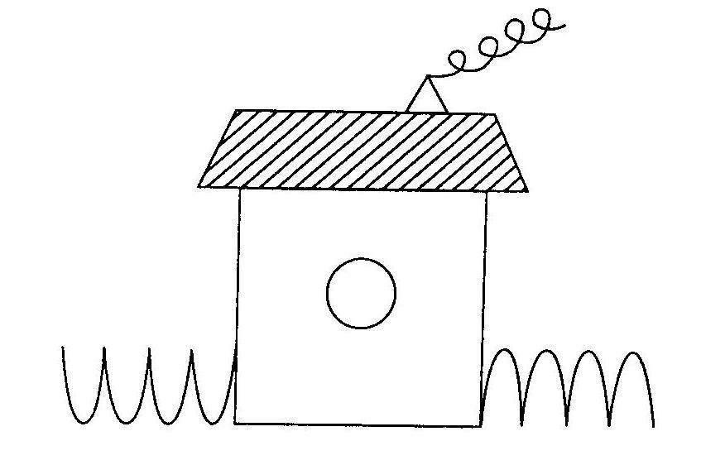

Приложение 5

**Диагностика зрительно-пространственных представлений у младших школьников Л. В. Новиковой**

Оборудование: бабочка из картона или бумаги, рисунки.

Цель: Определение уровня развития пространственных ориентировок.

Диагностика проводится устно, обработка и анализ результатов проводятся без шкалы, а только на основе наблюдения за характером выполнения ребёнком инструкций.

Диагностика пространственных ориентировок включает в себя направления:

а) ориентировки относительно собственного тела:

Инструкции: Скажи, что находится справа от тебя, слева от тебя, вверху, внизу, слева вверху, слева внизу, справа вверху, справа внизу.

б) пространственные взаиморасположения предметов:

Инструкции: Скажи, что находится справа от окна, слева от стола, над доской, под стулом, между доской и дверью.

в) называние пространственного взаиморасположения предметов:

Инструкция. На картинках нарисованы кошка и мяч/бочка и ящик. Где находится кошка/бочка по отношению к мячу/ящику?

г) называние направлений движения:

Инструкция. Посмотри, какая у меня есть бабочка. Она умеет летать, но, чтобы ей помочь летать, нужно говорить, куда она летит. Назови, как и куда она летит.